JOUR | CATEGORIE | HEURE | STADE |  |  |  |  | DIVERS (MATCH, STAGE…)
 |  |  | LABROSSE 1 | LABROSSE 2 | ATTOQUE 1 | ATTOQUE 2 | DELAUNE
MARDI 19/08 | REPRISE U10/U11 | 10H00/12H00 |  |  |  |  | X
JEUDI 21/08 | U10/U11 | 10H00/12H00 |  |  |  |  | X
VENDREDI 22/08 | U10/U11 | 10H00/12H00 | X
LUNDI 25/08 | U10/U11 | 17H30/19H00 |  |  |  |  | X
 | U10/U11 LIONEL/MAXIME | 14H00/16H00 |  |  |  | X
MERCREDI 27/08 | U10/U11 | 17H30/19H00 |  |  |  |  | X
 | U10/11 LIONEL | 14H00/16H00 |  |  |  | X
JEUDI 28/08 | U10/U11 | 17H30/19H00 |  |  |  |  | X
 | U10/U11 LIONEL | 14H00/16H00 |  |  |  | X

VOS EDUCATEURS POUR LA SAISON PROCHAINE :

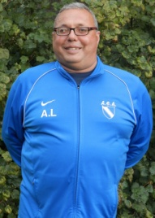
LIONEL ANCIOT
TEL: 06/66/64/68/04
MAIL: lionel.anciot@orange.fr
CFF1

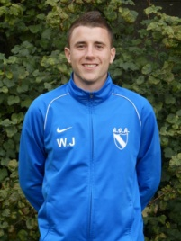
JULIEN WAHL
TEL: 06/24/04/79/95
MAIL: julien.wahl@bbox.fr
LICENCE STAPS
CFF1

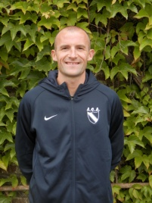
GUILLAUME REYNAL
TEL: 06/16/44/18/53
MAIL: reynal.guillaume@neuf.fr
FORMATION EN COURS

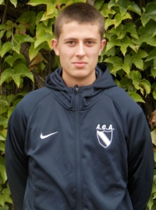
MAXIME BONNAIRE
TEL : 06/69/45/25/37
MAIL : maxime0409@hotmail.fr
FORMATION EN COURS

BONNES VACANCES
VOS LICENCES PEUVENT ETRE RENDUS PENDANT LE STAGE FOOT
OU STADE LABROSSE JUSQU’AU 27 JUIN
AS AULNOYE AYMERIES FOOTBALL
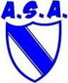

PROGRAMME DE REPRISE
SAISON 2014/2015

CATEGORIE U10/U11
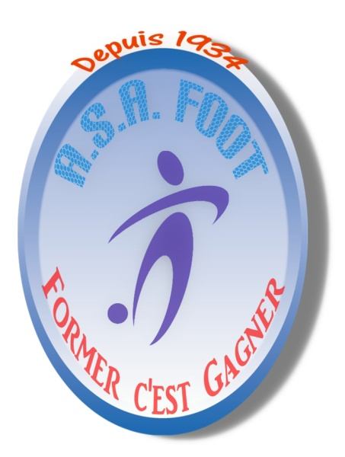
JOUEURS NES EN 2004/2005

